令和３年４月より、乳幼児用おむつの購入費
一部助成が２歳までになります。

町では乳幼児期の子育てに係る経済的負担を軽減し、子どもの健やかな成長の促進と子育て支援を図ることを目的として、平成31年4月1日以降に出生したお子さんを対象に乳幼児用おむつの購入費用の助成をします。

- 対象児
町内に住所を有する満２歳に達する日の属する月の月末までの間にある乳幼児。

２．申請者
町内に住所を有する対象児を養育する者。

３．助成額
対象児１人につき、１ヵ月の購入額３,０００円までを助成。
※ただし、購入額が３,０００円に満たない場合はその金額までとなります。

４．支給期間
対象児の出生日の翌月から満２歳になる月の末日まで。
（＊ただし、転入者は、転入日の翌月から対象児が満２歳になる月の末日まで。）
支給対象者又は対象児が転出等した場合は、その事実が生じた日の属する月まで。

５．支給の内容
支給を受けることができるおむつ用品は次のものです。
（１）紙おむつ ・ （２）布おむつ

６．助成の申請方法
おむつ購入後、次の必要書類を子育て支援課へご持参いただき、支給申請書兼
請求書の記載をお願いします。（手続きの期限は購入の日から１年以内です。）
□おむつ購入費用を支払ったことがわかる書類（領収書等を添付）
＊購入先は富士河口湖町内の店舗に限ります。
□印鑑
□振込先である銀行等の口座がわかるもの(通帳など)

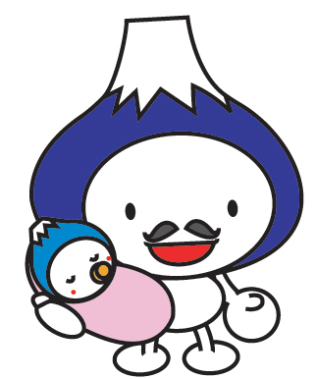

申請・問合せ先：富士河口湖町役場 子育て支援課 母子保健係
℡ （０５５５）７２－１１７４

